1. Процессы управления договорами
Процессы управления договорами в системе Agent Academy предназначены для обеспечения пользователям удобного и эффективного способа взаимодействия с их страховыми полисами. В рамках данного раздела пользователи могут самостоятельно инициировать следующие действия:
1. Оставить заявку на расторжение полиса: Пользователи имеют возможность быстро и удобно завершить действие своих страховых договоров.
2. Внести изменения в полис: Агенты могут корректировать условия своих страховых договоров, включая изменение личных данных, добавление или исключение застрахованных лиц.
3. Урегулировать убыток: Пользователи могут подавать заявки на возмещение убытков, связанных с несчастными случаями или другими страховыми событиями.
Все заявки, оставленные пользователями, автоматически направляются в раздел заявок, где они обрабатываются технической поддержкой. В системе настроена интеграция с страховой компанией «Ренессанс», что позволяет заявкам на внесение изменений в полис проходить автоматическую обработку, обеспечивая быструю и эффективную реакцию на запросы пользователей.
1.1 Функциональные требования к процессам
ФТ-1: Пользователь имеет возможность инициировать заявку на внесение изменений в полис, расторжение полиса и на урегулирование убытка через интерфейс системы в информации о договоре в подразделе «Процессы».
ФТ-2: После отправки заявки система должна уведомить пользователя о ее успешном создании и предоставить номер заявки для отслеживания на email почту пользователя, указанную в системе.
ФТ-3: В случае возникновения ошибки при отправке заявки система должна уведомить пользователя о неудачной операции и отобразить сообщение с предложением попробовать отправить заявку еще раз.

ФТ-4: Заявка должна автоматически попадать в раздел " Мои заявки"для обработки технической поддержкой.
ФТ-5: В таблице «Мои заявки» для технической поддержки должны быть доступны следующие поля:
  - Номер заявки
  - Дата создания
  - Вид заявки
  - Номер договора
  - Страхователь
  - Объект страхования
  - Регион
  - Агент
  - Ответственный
  - Статус заявки
  - Комментарии (для внесения информации о ходе обработки)
ФТ-6: Технические специалисты имеют возможность фильтровать, сортировать и искать заявки в таблице по следующим параметрам:
- Период
- Вид заявки
- По ответственному
- По региону
- По страховой компании
- По статусам задачи
Поиск по ФИО страхователя, номеру полиса, номера заявки
ФТ-7: При изменении статуса или добавлении комментариев система должна автоматически уведомлять пользователя, подавшего заявку, о произведенных изменениях.
ФТ-8: Пользователь оставивший заявку, видит в таблице статусов прогресс по заявке состоящей из следующих параметров:
- Номер заявки
- Вид процесса
- Дата заявки
- Статус
- Комментарий
- Действие
ФТ-9: Статусная модель для каждого процесса:
Каждому процессу должна соответствовать уникальная статусная модель, отражающая все этапы его выполнения.
ФТ-10: В разделе «Мои клиенты» настроено отображение статуса процесса и вида процесса к основной таблице списка договоров.
ФТ-11: В системе реализовано взаимодействие между сотрудником поддержки и агентом, внутри платформы.
Внесение изменений в полис:
ФТ-1: Система предоставляет пользователю форму для заполнения, где он может указать причину внесения изменений в полис, приложить перечень необходимых документов и внести корректные данные в форме договора.
ФТ- 2 Система предоставляет возможность изменять статус заявки сотрудникам поддержки и добавлять комментарии по ходу обработки, которые видит агент оставивший заявку.
ФТ-3: Система обеспечивает интеграцию с системой «Ренессанс» для автоматической обработки заявок на внесение изменений в полис. Изменения могут включать, но не ограничиваются, следующими причинами:
- Вписание нового Гражданского регистрационного свидетельства (ГРС).
- Замена водительского удостоверения (ВУ).
- Вписание нового водителя в полис.
ФТ-4:Для процесса внесения изменений в полис реализована статусная модель включающая в себя следующие статусы:
- Новый
- В работе
- Ожидаем документы
-Ожидаем оплаты
- Готово
- Отказ
ФТ-5: В основной статусной модели разработаны системные статусы, отражающие действия агента, связанные с загрузкой документов и оплатой.
Системные статусы:
- Документы загружены: этот статус должен устанавливаться автоматически при успешной загрузке документов агентом.
- Оплачен: этот статус должен устанавливаться автоматически после успешной оплаты договора агентом.
ФТ-6: Сотрудник поддержки имеет возможность работать по заявке в карточке задачи, с возможностью изменить номер полиса и подгрузить новый полис в систему, который будет виден агенту
ФТ-7: Карточка задачи включает в себя следующие поля и кнопки действий:
- Номер полиса
- Дата
- Страховая компания
- Страхователь
- Тип заявки
- Причина изменения
- Поле комментарии и действия агента
- Заметки тех поддержки
- Приложенные файлы
- Статусы
И имеет кнопки действий:
- Приложить новый полис
- Сменить ответственного
-Приложить ссылку на оплату
- Прикрепить документы
- Посмотреть полис
- История статусов
Расторжение полиса:
ФТ-1: Система предоставляет пользователю форму для заполнения, где он может указать кто заявитель, выбрать причину расторжения полиса, приложить перечень необходимых документов.
ФТ-2:Для данного процесса разработана следующая статусная модель:
- Новый
- В работе
- Ожидаем документы
- Документы загружены – системный статус
- Готово
- Отказ
ФТ-3: Карточка задачи включает в себя следующие поля и кнопки действий:
- Номер полиса
- Страховая компания
- Дата
- Страхователь
- Собственник
- Сумма к возврату
- Причина расторжения
-Комментарий и действия агента
- Заметка поддержки
- Статусная модель
Кнопки действий:
- Сменить ответственного
- Прикрепить документы
- Посмотреть полис
- История статусов
ФТ-4: В системе встроен калькулятор для автоматического расчета суммы к возврату по следующей формуле:
Формула расчета: $\text{Сумма к возврату}=(\text{Стоимость полиса}-0.23×\text{Стоимость полиса})÷\text{Количество дней действия полиса}×\text{Количество дней, оставшихся до окончания полиса}$.
Урегулирование убытков:
ФТ- 1: Система предоставляет пользователю форму для заполнения, где он может указать кто заявитель, приложить запрашиваемые документы на форме, отправив заявку на урегулирование.
ФТ-2: Для данного процесса разработана следующая статусная модель:
- Новый
- Проверка документов
- На рассмотрении
- Ожидаем документы
- Документы загружены
- Подписание соглашения
- Соглашение подписано
- Урегулирован
- Направлена претензия
- Претензия на рассмотрении
- Ожидаем документы по претензии
- Документы загружены
- Подписание соглашения по претензии
- Соглашение подписано
- Претензия урегулирована
ФТ-3: В системе реализована возможность оставления претензии по убытку через кнопку «Оставить претензию» в таблице статусов.
ФТ-4: Карточка задачи включает в себя следующие поля и кнопки действий:
- Номер полиса
- Дата страхования
- Страховая компания
- Страхователь
- Марка/модель ТС
- Собственник
- Дата заявления
- Тип убытка
- Признак убытка
- Тип осмотра
- Комментарии и действия агента
- Номер убытка
- Дата соглашения СК
- Дата соглашения от агента
- Дата оплаты
- Сумма выплаты
- Заметка
- Статусная модель
Кнопки действий:
- Сменить ответственного
- Прикрепить документы
- Прикрепить соглашение
- Претензия
- Посмотреть полис
- История статусов
1.1.2
Требования к интерфейсу
ПИ-1: Инициация заявок:
  - В интерфейсе должна быть доступна форма для подачи заявок на внесение изменений в полис, расторжение полиса и урегулирование убытка.
ПИ-2: Кнопка «Оставить претензию»:
  - Кнопка должна быть видимой и доступной в таблице статусов, с четким обозначением ее функции.
ПИ-3: Раздел «Мои заявки»
Таблица заявок:
  - Таблица должна содержать все указанные поля: номер заявки, дата создания, вид заявки, номер договора, страхователь, объект страхования, регион, агент, ответственный, статус заявки и комментарии.
  - Должна быть возможность сортировки и фильтрации данных по указанным параметрам.
ПИ-4: История статусов:
  - Пользователь должен иметь возможность просматривать историю статусов своих заявок с возможностью детального просмотра каждого статуса.
ПИ-5: Структура карточки задачи:
  - Карточка задачи должна содержать все указанные поля и кнопки действий, включая возможность прикрепления документов и изменения статуса заявки.
  - Поля должны быть четко организованы и логически сгруппированы для удобства восприятия.
ПИ-6: Кнопки действий:
  - Все кнопки действий должны быть четко обозначены и легко доступны. При наведении курсора на кнопку должно появляться всплывающее окно с кратким описанием действия.
ПИ-7: Уведомления и сообщения
Уведомления о статусах:
  - Система должна отображать уведомления пользователю о статусах его заявок, включая успешные создания, ошибки и изменения статусов.
Сообщения об ошибках:
  - В случае возникновения ошибки при отправке заявки или других действиях, система должна отображать четкие и понятные сообщения об ошибках с предложением повторить действие.
ПИ-8: Статусная модель
- Отображение статусов:
  - Статусы должны быть четко визуализированы в карточках задач и таблицах, с использованием цветового кодирования для различных статусов:
Промежуточные статусы подсвечиваются желтым цветовым индикатором, в статусе «Готово» зелёным индикатором.
- Динамическое обновление:
  - Статусы и комментарии должны обновляться в реальном времени, чтобы пользователи могли видеть изменения без необходимости обновления страницы.
ПИ-9 Валидация данных

При обнаружении ошибок, интерфейс должен подсвечивать проблемные поля и предоставлять пользователю возможность их редактирования.
1.1.3 Пользовательский сценарий подачи заявки
Перед подачей заявки на внесение изменений в полис, расторжение полиса или урегулирование убытка пользователь должен войти в систему, авторизовавшись с помощью своего логина и пароля. Затем он переходит в раздел «Мои клиенты», где с помощью функции поиска находит нужный договор. На странице с информацией о договоре в подразделе «Процессы» пользователь выбирает процесс, по которому необходимо оставить заявку.
Путь пользователя состоит из следующих этапов:
- Пользователь переходит на страницу «Мои клиенты».
- Открывает нужный договор.
- В информации о договоре в подразделе «Процессы» выбирает тип процесса.
- Нажимает кнопку «Продолжить».
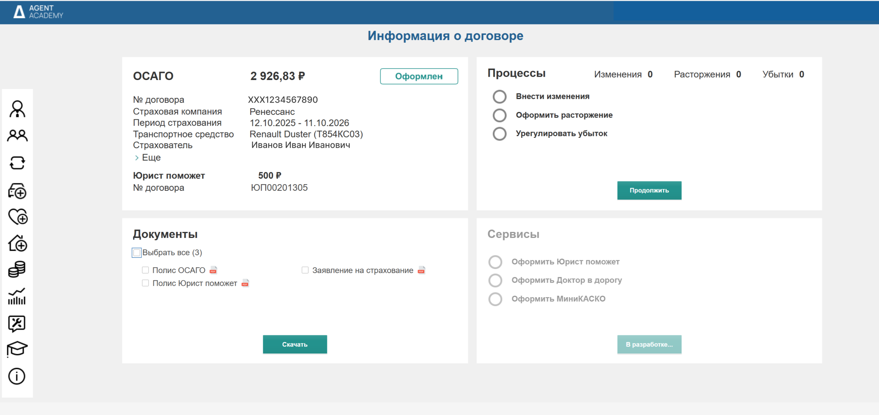
Рисунок «Информация о договоре, подраздел процессы».
Выбрать договор по которому необходимо оставить заявку, если у страхователя имеется полис ОСАГО и дополнительный продукт.
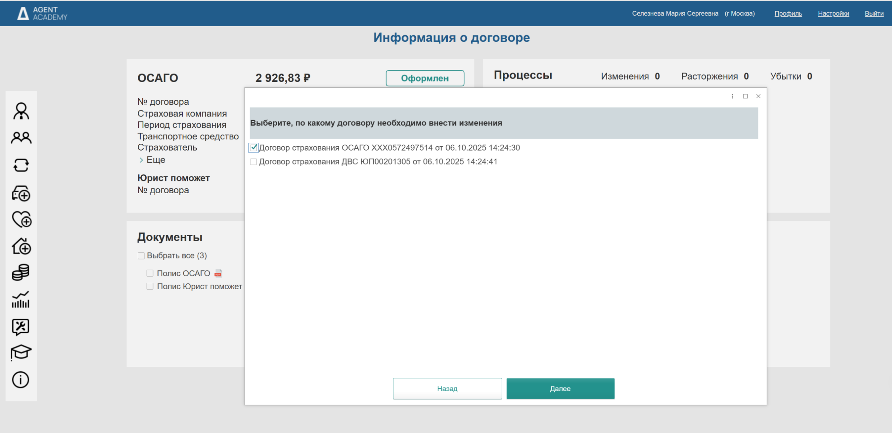
Выбрать причину подачи заявки, для каждого процесса причины разные и соответствуют процессу.
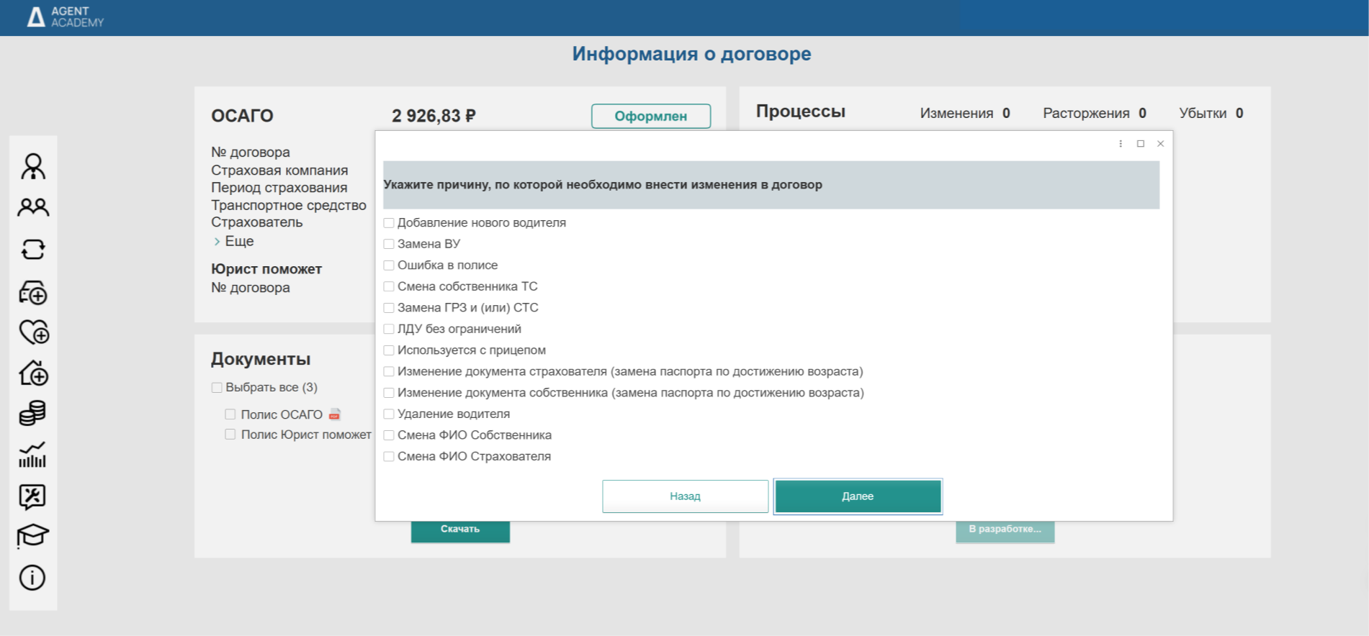
Приложить подтверждающие документы и оставить комментарий по заявке.
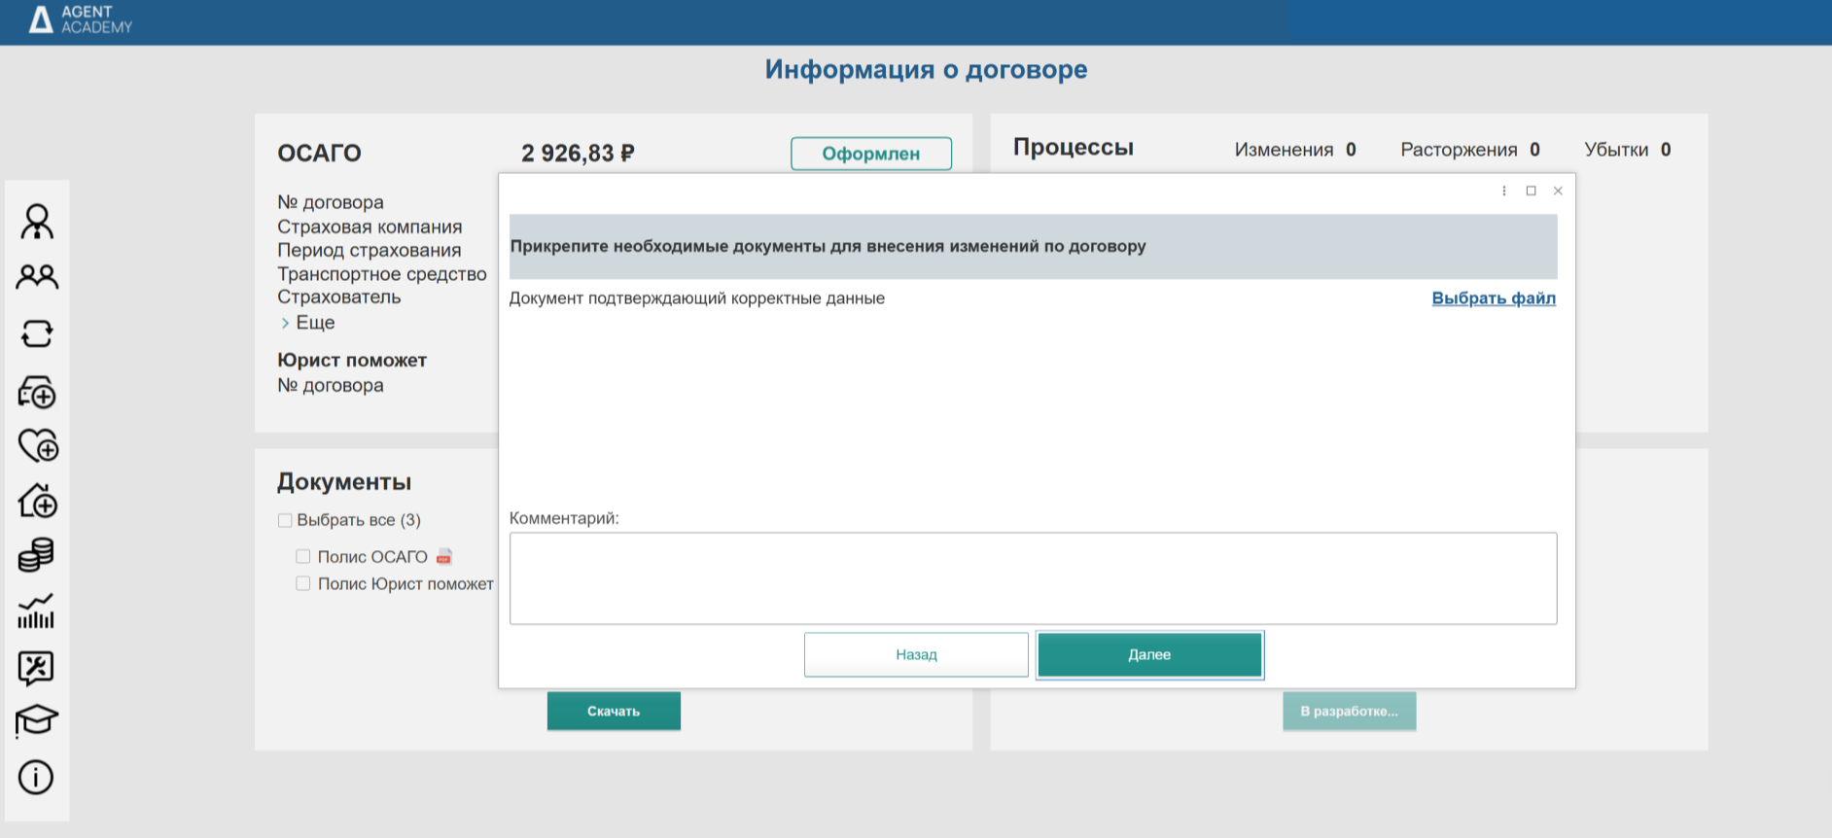
После успешной подачи заявки в информации о договоре в подразделе «Процессы» появится оставленная заявка, по которой можно посмотреть прогресс заявки, чтобы посмотреть всю статусную модель необходимо нажать на кнопку «Показать историю статусов».
В данной таблице можно оставить комментарий сотруднику поддержки, если заявка оставлена на урегулирование убытка, в таблице будет дополнительная кнопка «Оставить претензию»
